第6课 战国时期的社会变革 知识清单
1、时空观念：请根据地理位置在地图上标准战国七雄。
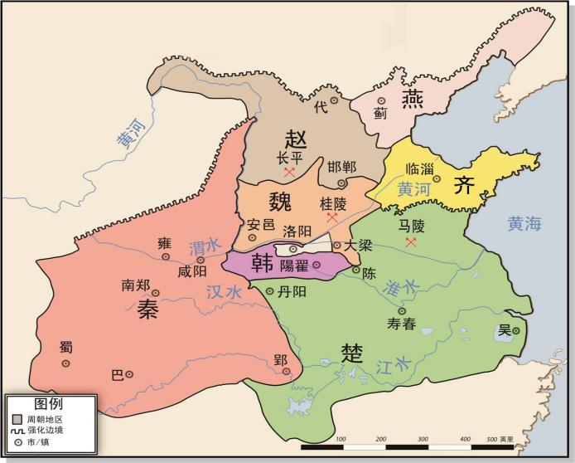

- 战国时期的战争性质？请例举战国时期著名战役。（举三例）

- 战国时期各诸侯国统治者纷纷实行变法改革，确立新的政治经济秩序，除商鞅变法外，请再列举三例。

- 各国实行变法的目的是什么？

- 商鞅实行变法的时间、国家和支持者是谁？

- 商鞅变法中在政治上有利于加强中央集权的措施是？

- 在经济上确立封建土地私有制的措施是？

- 在经济上提高人民积极性，促进封建经济发展的措施是？

- 在军事上提高士兵积极性，壮大秦国军事力量的措施是？

- 商鞅变法的作用？商鞅变法的启示？

- 中国从什么时候开始进入封建社会？

- 战国时期农业生产得到进一步发展的原因？

- “水旱从人，不知饥馑。时无荒年，天下谓之天府也”是得益于哪一水利工程的修建？这一水利工程修建的时间？是谁主持修建的？
补充：
- 商鞅变法的根本原因

- 商鞅变法的性质？

16、都江堰有何重要影响？

